4 Условный оператор

1 Найти из трех чисел наибольшее
d = max (a, b, c)

2 Вычислить z
z=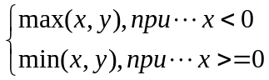

3 Вычислить y = f(x), где функция f(x) задана графиком

y=x²
x
y
y=-x
a)
x
y
y=cos(x)
-1
π
б)

4 Представить блок-схему алгоритма в графическом виде для любой из задач.

